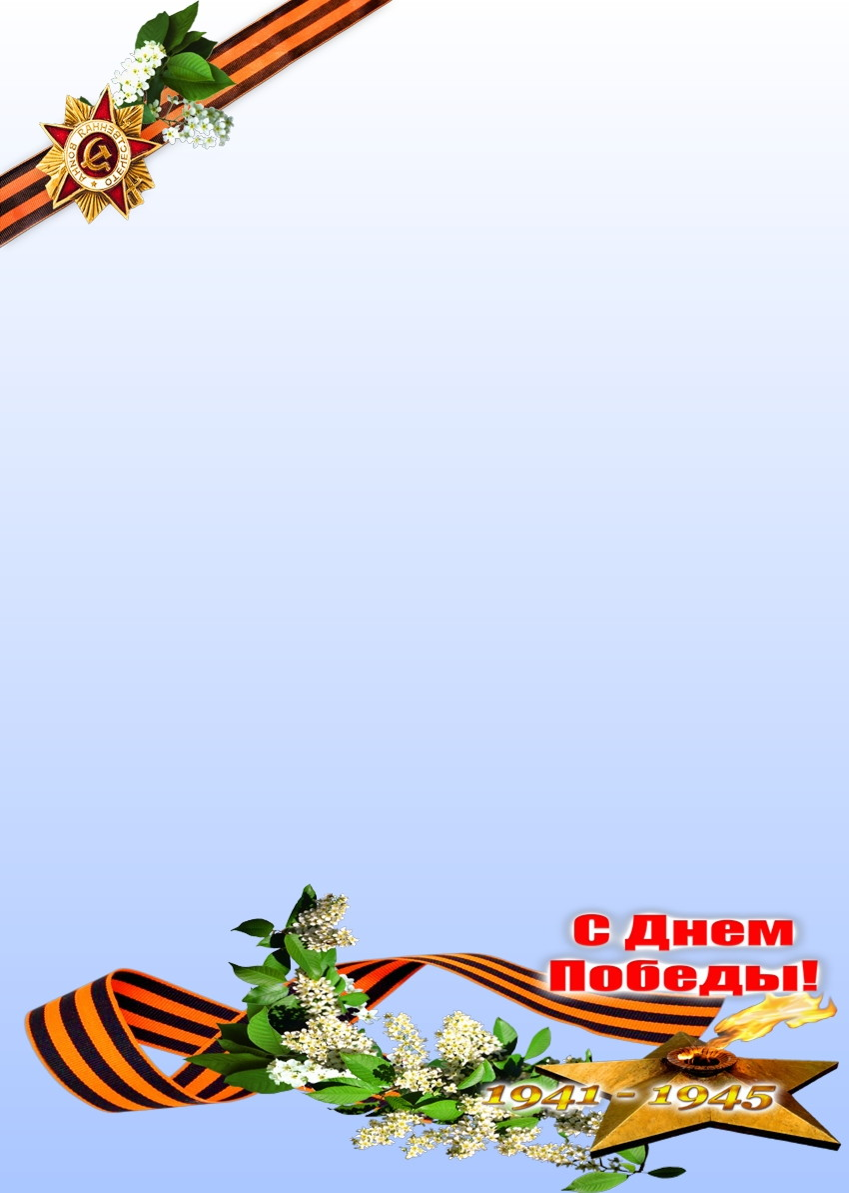

Пальчиковые игры
к 9 мая
(для малышей)

«солдатская каша»
Мы крупу в ковше варили,
Левую ладонь сложить в виде пригоршни (ковш),указательным пальцем правой руки (ложкой) «помешать кашу», остальные пальцы прижаты к ладони.
Хорошенько посолили.
Пальцы правой руки сложить щепоткой и показать, как солят кашу.
Здесь уже и ложка наша,
Правую руку положить на стол ладонью вверх; ладонь сложить в виде пригоршни (ложка).
Так вкусна солдата каша!
Облизать губы языком, показывая, как было вкусно.

«наша армия»
Аты — баты, аты — баты!
(поочерёдно «шагают» указательным и средним пальцами правой и левой руки)
На парад идут солдаты!
Вот идут танкисты,
Потом артиллеристы,
А потом пехота –
Рота за ротой.

«эти пальцы – все бойцы»
Пальцы эти все бойцы
(раскрытые ладони вперёд)
Удалые молодцы
(в кулак)
2 больших и крепких малых,
И солдат в боях удалых
2 гвардейца –храбреца
2 метких молодца
2 героя безымянных
Но в работе очень рьяных!
2 мизинца – коротышки
Очень славные мальчишки!

«солдаты»
Мы солдаты, мы солдаты, бодрым шагом мы идем.
(Пальцы бодро «Маршируют» по столу.)
В нашу армию, ребята, просто так не попадешь.
(Пальцы сжаты в кулак, указательный вверх и покачивается влево-вправо.)
Нужно быть умелыми, сильными и смелыми,
(Ладонь вверх, пальцы растопырены, сжимаются и разжимаются.)

«солдатики»
Аты — баты, аты — баты!
на войну идут солдаты.
Указательный и средний пальцы обеих рук «маршируют на столе», изображая солдат (остальные пальцы прижаты к ладони). Важно, чтобы пальцы «маршировали» синхронно, в ногу.
Знамя красное несут,
Руки поднять вверх, пальцы выпрямить, прижать друг к другу, затем согнуть руки в локтях (знамя).
Пушки грозные везут.
Кулаки обеих рук лежат на столе. Выпрямленные указательные пальцы изображают стволы пушек.

